ЛГСК-6.11 |  | Спортивный комплекс "Тарзан"
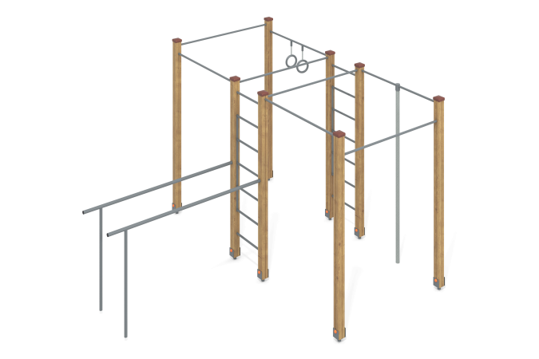

Размеры, мм: | 3600x3700x2400 | Вес, кг: | 201
Характеристики материалов
Материалы: влагостойкая березовая фанера, клееный брус, металл, лак, порошковая краска.
Комплекс состоит из 8 опорных столбов сечением 100 мм х 100 мм, произведенных из деревянного клееного бруса, состоящего из трех слоев сухих досок хвойных пород. На двух гранях столбов, по центру, по всей длине имеется фрезерованная разгрузочная канавка. Все столбы отшлифованы, кромки скруглены (радиус скругления 20 мм). Обработанные поверхности покрыты тонированным и бесцветным лаком.
Верхние торцы столбов закрыты пластиковыми заглушками.
Опорные столбы в основании имеют металлические подпятники П-образной формы толщиной стенки 3 мм с приваренной к ним трубой диаметром 42,3 мм с толщиной стенки 3,2 мм.
Все подпятники окрашены порошковой краской. Гимнастические кольца выполнены из высокопрочной влагостойкой березовой фанеры толщиной 27 мм и окрашены в два слоя тонированным и бесцветным лаком.Крепление к перекладине осуществляется при помощи гибкого армированного полипропиленового каната диаметром 16 мм, состоящего из шести прядей, каждая прядь армирована металлическими проволоками.
Стальные проволоки покрыты витым полипропиленовым сплитом (плетеный полиэстер).
Опорные стойки и перекладины брусьев выполнены из металлической круглой трубы диаметром 42,3 мм.
Перекладины турников выполнены из металлической круглой трубы диаметром 33,5 мм. Перемычки длинной 500 мм, (перекладины лестницы), выполнены из круглой металлической трубы диаметром 26,8 мм.
В комплексе установлен канат для лазания диаметром 30 мм.
Выступающие части резьбовых соединений закрыты пластиковыми заглушками.
Все имеющиеся металлические детали окрашены порошковой полиэфирной краской .
Весь резьбовой крепеж оцинкованный.
Комплектация: Опорные столбы – 8 шт; перекладины вертикальной лесенки - 2 компл; турник – 6 шт; перекладина с канатом – 1 компл; перекладина с кольцами – 1 компл; комплект крепежа – 1 компл.

